GAMBARAN KARAKTERISTIK USIA, JENIS KELAMIN, PEKERJAAN, PENDIDIKAN PASIEN PENDERITA HIPERTENSI PRIMER
DI WILAYAH KERJA HARAPAN BARU
SAMARINDA SEBERANG

KARYA TULIS ILMIAH

Untuk Memenuhi Sebagai Syarat
Memperoleh Gelar Ahli Madiyah Keperawatan
Universitas Muhammadiyah Kalimantan Timur



DI AJUKAN OLEH
NUR AMALIAH
17111024160186
PROGRAM STUDI DIPLOMA III KEPERAWATAN
FAKULTAS KESEHATAN DAN FARMASI
UNIVERSITAS MUHAMMADIYAH KALIMANTAN TIMUR
2019
Gambaran Karakteristik Usia, Jenis Kelamin, Pekerjaan, Pendidikan Pasien Penderita Hipertensi Primer di Wilayah Kerja
Harapan Baru Samarinda Seberang

KARYA TULIS ILMIAH

Untuk Memenuhi Sebagai Syarat
Memperoleh Gelar Ahli Madiyah Keperawatan
Universitas Muhammadiyah Kalimantan Timur

DI AJUKAN OLEH
NUR AMALIAH
17111024160186
PROGRAM STUDI DIPLOMA III KEPERAWATAN
FAKULTAS KESEHATAN DAN FARMASI
UNIVERSITAS MUHAMMADIYAH KALIMANTAN TIMUR
2019

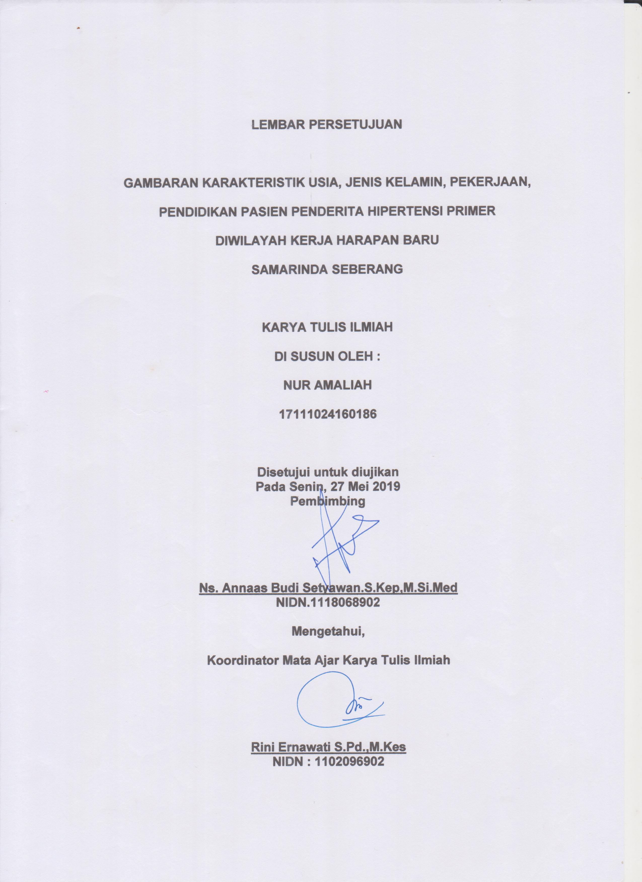
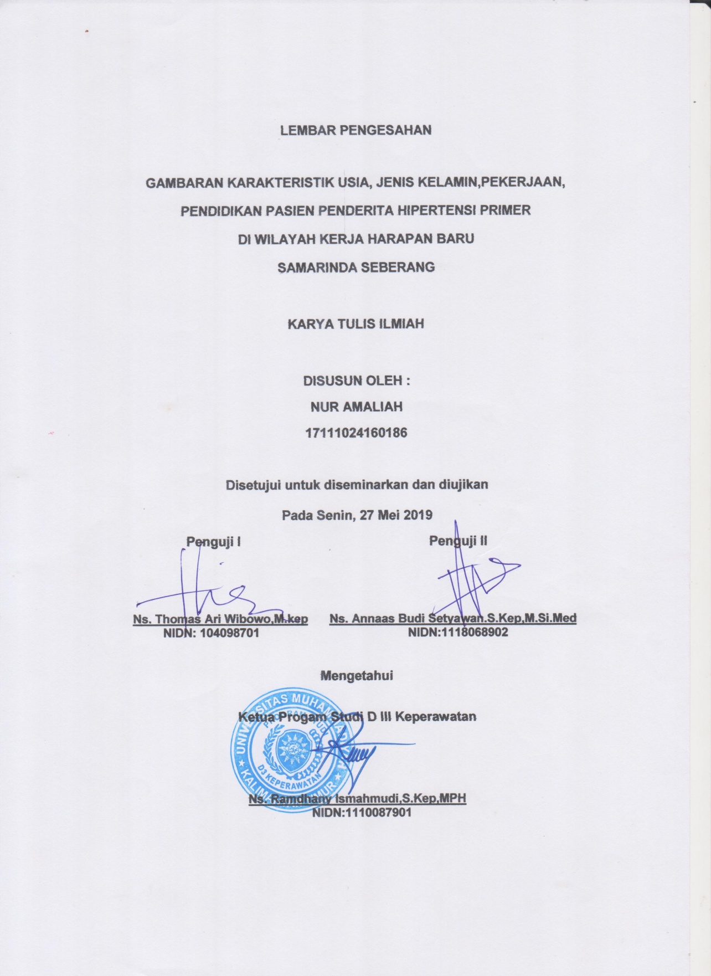
Motto
“Allah SWT tidak membebani seseorang melainkan sesuai dengan kesanggupannya” (QS. Al-Baqarah,286)

-Nur Amaliah-

KATA PENGANTAR


Assalamualaikum Warahmatullahi Wabarakatu.
Alhamdulillah, puji syukur penulis panjatkan kepada Allah SWT atas Rahmat, Taufik dan Hidayah-Nya yang diberi kepada penulis sehingga penulis dapat menyelesaikan karya tulis ilmiah ini dengan judul “Gambaran Karakteristik Usia, Jenis Kelamin, Pekerjaan, Pendidikan Pasien Penderita Hipertensi Primer Di Wilayah Kerja Harapan Baru Samarinda Seberang”. Sholawat serta salam tak lupa disampaikan kepada Nabi besar Muhammad SAW beserta keluarga dan sahabatnya, serta pengikutnya hingga akhir zaman.
Karya tulis ilmiah ini dibuat dalam rangka sebagai syariat memenuhi tugas akhir Karya Tulis Ilmiah Diploma III Keperawatan di Universitas Muhammadiyah Kalimantan Timur.
Dalam penulisan hasil penelitian ini penulis banyak mendapatkan bimbingan dan dukungan dari berbagai pihak, untuk itu perkenankan penulis mengungkapkan terima kasih kepada :
- Bapak Prof. Dr. Bambang Setiadji selaku Rektor Universitas Muhammadiyah Kalimantan Timur.
- Bapak Ghozali M.H.,M.Kes selaku Dekan Fakultas Kesehatan & Farmasi.
- Pimpinan Puskesmas Ibu Dr. Siti Mardiah Thahir yang sudah mengijinkan melakukan penelitian di Puskesmas Harapan Baru Samarinda Seberang.
- Bapak Ns. Ramdhany Ismahmudi, S.Kep,MPH Selaku Ketua Program Studi Diploma III Keperawatan Di Universitas Muhammadiyah Kalimantan Timur.
- Bapak Ns. Annaas Budi Setyawan, S.Kep.,M.Si.Med selaku penguji II serta pembimbing dalam penyusunan Karya Tulis Ilmiah ini dari awal hingga akhir, selalu memberikan motivasi, kesabaran dan ketelitian dalam membimbing sehingga karya tulis ilmiah ini dapat terselesaikan dengan baik dan tepat waktu.
- Bapak Ns. Thomas Ari Wibowo M.Kep selaku penguji I.
- Ibu Rini Ernawati, S.Pd.,M.Kes, selaku Koordinator Mata Ajar Karya Tulis Ilmiah.
- Terima kasih saya sampaikan kepada Bapak Abdullah dan Ibu Faridah yang selalu memberikan doa, dukungan semangat serta motivasi penulis sehingga penulis dapat menyelesaikan penelitian ini.
Akhir kalimat semoga atas segala amal kebaikan yang telah diberikan oleh semua pihak kepada penulis mendapat imbalan dari Allah SWT.
Wassalamualaikum Warahmatullahi Wabarakatu.
Samarinda, 21 Mei 2019

Peneliti
DAFTAR ISI
Halaman Cover i
Halaman Judul ii
Halaman Persetujuan iii
Halaman Pengesahan iv
Motto v
Kata Pengantar vi
Daftar Isi vii
Daftar Tabel x
Daftar Gambar xi
Daftar Lampiran xii
BAB I PENDAHULUAN 1
- Latar Belakang 1
- Rumusan Masalah 5
- Tujuan Peneliti 5
- Manfaat Peneliti 6

BAB II TINJAUAN PUSTAKA 8
- Telaah Pustaka 8
- Hipertensi 8
- Definisi 8
- Etiologi 8
- Patofisiologi 9
- Klarifikasi 11
- Tanda Dan Gejala 11
- Penanganan 13
- Usia 15
- Definisi 15
- Penggolongan Usia 15
- Hubungan Usia dengan Kejadian Hipertensi 16
- Jenis Kelamin 17
- Definisi 17
- Penggolongan Jenis Kelamin 17
- Hubungan Jenis Kelamin dengan Kejadian Hipertensi 18
- Pekerjaan 18
- Definisi 18
- Penggolongan Pekerjaan 19
- Hubungan Pekerjaan dengan Kejadian Hipertensi 20
- Pendidikan 21
- Definisi 21
- Penggolongan Pendidikan 21
- Hubungan Pendidikan dengan Kejadian Hipertensi 22

- Kerangka Teori 24
- Kerangka Konsep 25
- Pertanyaan Peneliti 25

BAB III METODE PENELITIAN 26
- Rancangan Penelitian 26
- Populasi dan Sample 27
- Waktu dan Tempat Penelitian 30
- Definisi Operasional 30
- Instrumen Penelitian 32
- Teknik Pengumpulan Data 32
- Teknik Analis Data 33
- Etika Penelitian 35
- Jalannya Penelitian 36
BAB IV PEMBAHASAN 38
- Gambaran Umum Lokasi Penelitian 38
- Hasil Penelitian 39
- Pembahasan 42
- Keterbatasan Penelitian 50
BAB V KESIMPULAN 51
- Kesimpulan 51
- Saran 52

DAFTAR TABEL
Tabel 2.1 Klasifikasi Hipertensi Menurut JNC-7 11
Tabel 3.1 Definisi Operasional 30
Tabel 4.1 Distribusi frekuensi responden berdasarkan Usia 39
Tabel 4.2 Distribusi frekuensi responden berdasarkan Jenis Kelamin 40
Tabel 4.3 Distribusi frekuensi responden berdasarkan Pekerjaan 41
Tabel 4.4 Distribusi frekuensi responden berdasarkan Pendidikan 42

DAFTAR GAMBAR
Gambaran 2.1 Kerangka Teori Penelitian 24
Gambaran 2.2 Kerangka Konsep Penelitian 25

DAFTAR LAMPIRAN
Lampiran 1 53
Lampiran 2 54
Lampiran 3 55
Lampiran 4 57

Characteristics Ofage, Sex, Work, Education Description
of Primary Hypertension Patients at Harapan Baru
Samarinda Seberang Working Area

Nur Amaliah¹, Annaas Budi Setyawan²

ABSTRACK
Background: Based on the Basic Health Research data, prevelansion of hypertension in Indonesia is 25,8%. According to the Ministry of Health of RI shows that the factor risk of hypertension include age, sex, genetics, smoking, salt intake, saturated fat consumption, alcohol consumption, lack of physical activity and stress.
Objective: To find out the characteristic of age, sex, work and education description of primary hypertension patients at Harapan Baru Samarinda Seberang working area.
Research Method: Theresearch designof this study was descriptive design using accidental sampling at Harapan Baru Samarinda Seberang working area. The population of this study was 97 primary hypertension patients.
Results: Based on the age of primary hypertension patients included in the age group most of 46-55 years old were 33 respondents (34%).Based on sex of the patients, mostly male were 55 respondents (56.7%). Based on work most of them worked as traders were 17 respondents (17.5%). Based on education were mostly Elementary- Junior high school were 42 respondents (43.3%).
Conclusions: The characteristics of primary hypertension patients at Harapan Baru Samarinda Seberang working area included in the age of group 46-55 years old (early elderly), male, work as traders, and education mostly was low education, namely elementary-junior high school.

Keywords: Characteristic, Primary Hypertension Patients

¹ College Student nursing diploma III Universitas Muhammadiyah Kalimantan Timur
² Lecturer nursing diploma III Universitas Muhammadiyah Kalimantan Timur

Gambaran Karakteristik Usia, Jenis Kelamin, Pekerjaan, Pendidikan
Pasien Penderita Hipertensi Primer di Wilayah Kerja
Harapan Baru Samarinda Seberang

Nur Amaliah¹ Annaas Budi Setyawan²

Intisari
Latar Belakang :Berdasarkan data Riskesdas, prevalensi hipertensi di Indonesia sebesar 25,8%. Menurut Kemenkes RI faktor resiko hipertensi adalah usia, jenis kelamin, riwayat keluarga, genetik, kebiasaan merokok, konsumsi garam, konsumsi lemak jenuh,kebiasaan konsumsi minum-minuman beralkohol, kurang aktifitas fisik, stres.
Tujuan Penelitian : Mengetahui Gambaran Karakteristik Usia, Jenis Kelamin, Pekerjaan dan Pendidikan Pasien Penderita Hipertensi Primer di Wilayah Kerja Harapan Baru Samarinda Seberang.
Metode Penelitian : Metode penelitian deskriptif dengan pendekatan teknik accidental samplingdilaksanakan di wilayah kerja Harapan Baru. Populasi dalam penelitian ini adalah penderita hipertensi primer berjumlah 97 orang.
Hasil Penelitian : Berdasarkan usia sebagian besar 46-55 tahun sebanyak 33 responden (34%), berdasarkan jenis kelamin sebagian besar berjenis kelamin laki--laki sebanyak 55 responden (56,7%), berdasarkan pekerjaan sebagian besar bekerja sebagai pedagang sebanyak 17 responden (17.5%) berdasarkan pendidikan dengan sebagian besar SD-SMP sebanyak 42 responden (43,3%).
Kesimpulan :Karakteristik pasien hipertensi di Wilayah Kerja Harapan Baru Samarinda Seberang adalah masuk dalam kelompok usia lansia awal, berjenis kelamin laki-laki, Pekerjaan sebagian besar sebagai pedagang, dan pendidikan sebagian besar pendidikan rendah yaitu SD-SMP.

Kata kunci : karakteristik, penderita hipertensi primer

¹Mahasiswa DIIKeperawatan Universitas Muhammadiyah Kalimantan Timur
² Dosen DIII Keperawatan Universitas Muhammadiyah Kalimantan Timur

BAB I

PENDAHULUAN

Latar Belakang
Hipertensi merupakan penyakit yang terjadi akibat peningkatan tekanan darah. Hipertensi seringkali tidak menimbulkan gejala, sementara tekanan darah yang terus-menerus tinggi dalam jangka waktu lama dapat menimbulkan komplikasi. Oleh karena itu, hipertensi perlu dideteksi dini yaitu dengan pemeriksaan tekanan darah secara berkala. Faktor-faktor yang mempengaruhi tekanan darah adalah usia, jenis kelamin, tingkat pendidikan, aktivitas fisik, faktor genetik (keturunan), asupan makan, kebiasaan merokok, dan stres (Rosta, 2011).
Hipertensi juga disebut the silent killer. Hal tersebut disebabkan karena penyebab dan gejalanya tidak diketahui, sehingga pasien tidak mengetahui dirinya mengidap hipertensi. Hipertensi jelas merusak organ tubuh, hingga penderita akan mengalami komplikasi seperti kerusakan jantung, ginjal otak, organ lain hingga kematian (Kemenkes RI, 2012).
Faktor resiko hipertensi adalah usia, jenis kelamin, riwayat keluarga, genetik (faktor resiko yang tidak dapat diubah/dikontrol), kebiasaan merokok, konsumsi garam, konsumsi lemak jenuh, penggunaan jelantah, kebiasaan konsumsi minum-minuman beralkohol, obesitas, kurang aktifitas fisik, stres, penggunaan estrogen (Kemenkes RI,2014).
Adapun hipertensi primer biasanya muncul antara usia 30-50 tahun. Peristiwa hipertensi meningkat dengan usia 50-60 % klien yang berumur lebih dari 60 tahun memiliki tekanan darah lebih dari 140/90 mmHg. Diantara orang dewasa, pembacaan tekanan darah sistolik lebih dari pada tekanan darah diastolik karena merupakan predictor yang lebih baik untuk kemungkinan kejadian dimasa depan seperti penyakit jantung koroner, stroke, gagal jantung, dan penyakit ginjal (Black & Hawks,2014).
Bukan hanya orang tua yang harus waspada, karena saat ini Hipertensi banyak ditemukan pada kelompok usia di bawah 40 tahun (Subuh, 2016).
Sedangkan prevalensi Hipertensi berdasarkan jenis kelamin, pada laki-laki adalah 22.8% sedangkan pada perempuan cenderung lebih tinggi yaitu 28.8% (Kemenkes.RI, 2016).
Pekerjaan juga sebagai faktor yang mempengaruhi terjadinya hipertensi. Kurangnya aktifitas (kurangnya kegiatan/pekerjaan) meningkatkan risiko menderita hipertensi karena meningkatkan risiko kelebihan berat badan. Peningkatan tekanan darah yang disebabkan oleh aktivitas yang kurang akan menyebabkan terjadinya komplikasi seperti penyakit jantung koroner, gangguan fungsi ginjal, stroke dan sebagainya. Berdasarkan penelitian Lewa, dkk (2010).
Hasil Riskesdas tahun 2013 dalam Badan Penelitian dan Pengembangan Kesehatan (2013) menyatakan bahwa penyakit hipertensi (tekanan darah tinggi) cenderung tinggi pada pendidikan rendah dan menurun sesuai dengan peningkatan pendidikan.
Data WHO 2015 menunjukkan sekitar 1,13 miliar orang di dunia menderita hipertensi. Artinya, 1 dari 3 orang di dunia terdiagnosis menderita, hanya 36,8% di antaranya yang minum obat. Jumlah penderita hipertensi di dunia terus meningkat setiap tahunnya, diperkirakan pada 2025 akan ada 1,5 miliar orang yang terkena hipertensi. Diperkirakan juga setiap tahun ada 9,4 juta orang meninggal akibat hipertensi dan komplikasi.
Di Indonesia, berdasarkan data Riskesdas 2013, prevalensi hipertensi di Indonesia sebesar 25,8%, prevalensi tertinggi terjadi di Bangka Belitung (30,%), diikuti Kalimantan Selatan (30%), Kalimantan Timur (29%) dan Jawa Barat (29%) dan yang terendah di Papua (16,8%). Sementara itu, data Survei Indikator Kesehatan Nasional (Sirkesnas) tahun 2016 menunjukkan peningkatan prevalensi hipertensi pada penduduk usia 18 tahun ke atas sebesar 32,4%.
Selain itu, menurut data BPJS Kesehatan, biaya pelayanan hipertensi mengalami peningkatan setiap tahunnya, yakni Rp. 2,8 triliun pada 2014, Rp. 3,8 triliun pada 2015, dan Rp. 4,2 triliun pada 2016 (Kemenkesm RI, 2018).
Di Provinsi Kalimantan Timur (Kaltim) mengalami peningkatan, untuk hipertensi dari 48.962 penderita pada 2016 menjadi 50.899 penderita pada 2017, untuk diabetes melitus dari 12.313 menjadi 13.141 pada 2017.
Dari jumlah penderita hipertensi pada 2017, penderita laki-laki sebanyak 20.243 orang dan penderita hipertensi perempuan sebanyak 30.656 orang (Dinkes Prov.Kaltim,2018).
Menurut data Dinas Kesehatan (Dinkes) Kota Samarinda, terdapat 23.412 warga penderita hipertensi. Berada dipuncak daftar penyakit yang paling banyak diderita, sudah tersemat di hipertensi sejak 2015. Saat itu, jumlah penderita penyakit darah tinggi itu mencapai 37.163 orang. Kepala Dinkes Samarinda mengatakan, angka itu berdasar sistem informasi daerah yang terintegrasi dengan BPJS Kesehatan (Dinkes Samarinda,2016).
Dari hasil studi pendahuluan yang dilakukan peneliti pada tanggal 6 November 2018 di Puskesmas Harapan Baru Samarinda Seberang, diperoleh hasil wawancara dengan 10 pasien hipertensi yang berkunjung untuk melakukan pemeriksaan, usia mereka mulai dari 50 sampai 80 tahun (lansia) hipertensi mereka disertai dengan penyakit lainnya. Pada 10 penderita hipertensi tersebut 6 orang diantaranya berjenis kelamin laki-laki, dan 4 orang berjenis kelamin perempuan.
Salah satu pemicu lainnya juga praktik gaya hidup pasien yang rentan terhadap sebagian faktor risiko kejadian hipertensi seperti kesadaran pasien tentang pentingnya informasi kesehatan seputar masalah hipertensi dan perilaku untuk menghindari faktor risiko hipertensi. Berdasarkan uraian tersebut diatas, maka peneliti tertarik untuk melakukan penelitian “Gambaran Karakteristik Usia, Jenis Kelamin, Pekerjaan, dan Pendidikan Pasien Penderita Hipertensi Primer di Wilayah Kerja Harapan Baru Samarinda Seberang”

Rumusah Masalah
Berdasarkan latar belakang dan identifikasi masalah yang dapat dirumuskan adalah “Bagaimana Gambaran Karakteristik Usia, Jenis Kelamin, Pekerjaan, dan Pendidikan Pasien Penderita Hipertensi Primer di Wilayah Kerja Harapan Baru Samarinda Seberang?”

Tujuan Penelitian
- Tujuan Umum
Mengetahui Gambaran Karakteristik Usia, Jenis Kelamin, Pekerjaan dan Pendidikan Pasien Penderita Hipertensi Primer di Wilayah Kerja Harapan Baru Samarinda Seberang.

- Tujuan Khusus
- Mengetahui gambaran usia pada pasien hipertensi Primer di Wilayah Kerja Harapan Baru Samarinda Seberang.
- Mengetahui gambaran jenis kelamin pada pasien hipertensi Primer di Wilayah Kerja Harapan Baru Samarinda Seberang.
- Mengetahui gambaran pekerjaan pada pasien hipertensi Primer di Wilayah Kerja Harapan Baru Samarinda Seberang.
- Mengetahui gambaran pendidikan pada pasien hipertensi Primer di Wilayah Kerja Harapan Baru Samarinda Seberang

Manfaat Penelitian
Hasil penelitian ini diharapkan dapat bermanfaat bagi masyarakat, Instansi pendidikan, program pelayanan kesehatan, dan peneliti.
- Bagi masyarakat
Memberikan informasi tentang karakteristik usia, jenis kelamin, pekerjaan, dan pendidikan pada penderita yang melakukan pemeriksaan rutin di Wilayah Kerja Harapan Baru Samarinda Seberang.
- Bagi Instansi Pendidikan
Sebagai bahan acuan untuk melakukan penelitian berikutnya tentang ilmu kesehatan masyarakat khususnya tentang penyakit hipertensi.

- Bagi program pelayanan kesehatan
Sebagai bahan informasi tentang karakteristik usia, jenis kelamin, pekerjaan, dan pendidikan pada penderita hipertensi tidak terkendali sehingga dapat menekan angka komplikasi dan mortalitas akibat hipertensi.
- Bagi peneliti
Sebagai sarana pembelajaran melakukan penelitian sekaligus mengaplikasi ilmu yang sudah didapat selama perkuliahan.

BAB II

TINJAUAN PUSTAKA

Telaah Pustaka
- Hipertensi
  - Definisi
Hipertensi atau tekanan darah tinggi adalah suatu peningkatan abnormal tekanan darah dalam pembuluh darah arteri yang mengangkut darah dari jantung dan memompa keseluruh jaringan dan organ–organ tubuh secara terus–menerus lebih dari suatu periode (Irianto, 2014).
Hal ini terjadi bila arteriol– arteriol konstriksi. Konstriksi arterioli membuat darah sulit mengalir dan meningkatkan tekanan melawan dinding arteri. Hipertensi menambah beban kerja jantung dan arteri yang bila berlanjut dapat menimbulkan kerusakan jantung dan pembuluh darah (Udjianti, 2010).
  - Etiologi
Penyebab hipertensi dibagi menjadi dua golongan yaitu :
1) Hipertensi primer atau esensial
Hipertensi primer atau esensial adalah tidak dapat diketahuin penyebabnya. Hipertensi esensial biasanya dimulai sebagai proses labil (intermiten) pada individu pada akhir 30-an dan 50-an dan secara bertahap “ menetap “ pada suatu saat dapat juga terjadi mendadak dan berat, perjalanannya dipercepat atau “maligna“ yang menyebabkan kondisi pasien memburuk dengan cepat. Penyebab hipertensi primer atau esensial adalah gangguan emosi, obesitas, konsumsi alkohol yang berlebihan, kopi, obat – obatan, faktor keturunan (Brunner & Suddart, 2002 dalam Puspitasari, dkk, 2014)
2) Hipertensi sekunder
Hipertensi sekunder adalah kenaikan tekanan darah dengan penyebab tertentu seperti penyempitan arteri renalis, penyakit parenkim ginjal, berbagai obat, disfungsi organ, tumor dan kehamilan (Brunner & Suddart, 2002 dalam Puspitasari, dkk, 2014 ).
  - Patofisiologi
Mekanisme yang mengontrol kontriksi dan relaksasi pembuluh darah terletak di pusat vasomotor, pada medula di otak. Dari pusat vasomotor ini bermula jaringan saraf simpatis, yang berlanjut ke bawah ke korda spinalis dan keluar dari kelomna medulla ke ganglia simpatis di toraks dan abdomen. Rangsangannya pusat vasomotor dihantarkan dalam bentuk impuls yang bergerak ke bawah melalui saraf simpatis ke ganglia simpatis. Pada titik ini, neuron preganglion melepaskan asetikolin, yang akan merangsang serabut saraf pasca ganglion ke pembuluh darah, dimana dengan dilepaskannya neropinefrin mengakibatkan kontriksi pembuluh darah. Berbagai faktor seperti kecemasan dan ketakutan dapat mempengaruhi respon pembuluh darah terhadap rangsang vasokontriktor. Individu dengan hipertensi sangat sensitif terhadap norepinefrin, meskipun tidak diketahui dengan jelas mengapa hal tersebut bisa terjadi (Brunner & Suddart, 2002 dalam Puspitasari, dkk, 2014).
Pada saat bersamaan dimana sistem saraf simpatis merangsang pembuluh darah sebagai respon rangsang emosi, kelenjar adrenal juga terangsang mengakibatkan tambahan aktivitas vasokontriksi. Medula adrenal mengsekresi epinefrin yang menyebabkan vasokontriksi. Korteks adrenal mengsekresi kortisol dan steroid lainnya, yang dapat memperkuat respon vasokontriktor pembuluh darah. Vasokontriksi yang mengakibatkan penurunan aliran darah ke ginjal, menyebabkan pelepasan rennin. Rennin merangsang pembentukan angiotensin I yang kemudian diubah menjadi angiotensin II, suatu vasokontriktor kuat, yang pada gilirannya merangsang sekresi aldosteron oleh korteks adrenal. Hormone ini menyebabkan retensi natrium dan air oleh tubulus ginjal yang menyebabkan peningkatan volume intravaskuler. Semua faktor tersebut cenderung mencetus keadaan hipertensi (Puspitasari, dkk, 2014).
  - Klasifikasi
Klasifikasi hipertensi menurut JNC-7 adalah sebagai berikut : (Wahyuningsih, 2013).
Tabel 1. Klasifikasi Hipertensi Menurut JNC-7
Kategori Tekanan Darah | Sistole (mmHg) | Diastole (mmHg)
Normal | <120 | <80
Pra-Hipertensi | 120-130 | 80-89
Hipertensi Tahap 1 | 140-159 | 90-99
Hipertensi Tahap 2 | >160 | >100

  - Tanda dan Gejala
Pada pemeriksaan fisik, mungkin tidak dijumpai kelainan apapun selain tekanan darah yang tinggi, tetapi dapat pula ditemukan perubahan pada retina, seperti perdarahan, eksudat (kumpulan cairan), penyempitan pembuluh darah, dan pada kasus berat edema pupil (edema pada diskus optikus ) (Brunner & Suddart, 2002 dalam Puspita,dkk, 2014).
Individu yang menderita hipertensi kadang tidak menampakkan gejala sampai bertahun – tahun. Gejala, bila ada, biasanya menunjukkan adanya kerusakan vaskuler, dengan manifestasi yang khas sesuai system organ yang divaskularisasi oleh pembuluh darah bersangkutan. Penyakit arteri koroner dengan angina adalah gejala yang paling menyertai hipertensi. Hipertrofi ventrikel kiri terjadi sebagai respons peningkatan beban kerja ventrikel saat dipaksa berkontraksi melawan tekana sistemik yang menigkat.Apabila jantung tidak mampu lagi menahan peningkatan beban kerja, maka dapat terjadi gagal jantung kiri (Brunner & Suddart, 2002 dalam Puspita, dkk, 2014).
Crowin (2000) dalam Wijaya & Putri (2013), menyebutkan bahwa sebagian besar gejala klinis timbul :
- Nyeri kepala saat terjaga, kadang – kadang disertai mual dan muntah akibat peningkatan tekanan intracranial.
- Penglihatan kabur akibat kerusakan retina akibat hipertensi.
- Ayunan langkah yang tidak mantap karena kerusakan susunan saraf pusat,
- Nokturia karena peningkatan aliran darah ginjal dan filtrasi glomerolus.
- Edama dependen dan pembengkakan akibat peningkatan tekanan kapiler.
  - Penanganan
Tujuan tiap program penanganan bagi setiap pasien adalah mencegah terjadinya morbiditas dan mortalitas penyerta dengan mencapai dan mempertahankan tekanan darah dibawah 140/90 mmHg. Efektivitas setiap program ditentukan oleh derajat hipertensi, komplikasi, biaya perawatan dan kualitas hidup sehubungan dengan terapi (Brunner & Suddart, 2002 dalam Puspita, dkk, 2014).
    - Terapi Non Farmakologis
Terapi non farmakologis Wijaya & Putri (2013), menjelaskan bahwa penatalaksanaan non farmakologis terdiri dari berbagai macam cara modifikasi gaya hidup sangat penting dalam mencegah tekanan darah tinggi. Penatalaksanaan hipertensi dengan non farmakologis terdiri dari berbagai macam cara modifikasi gaya hidup untuk menurunkan tekanan darah yaitu :
    - Mempertahankan berat badan ideal
    - Kurangi asupan natrium
    - Batasi konsumsi alkohol
    - Diet
    - Menghindari merokok
    - Penurunan Stress
    - Pemanfaatan bahan alam
- Terapi Farmakologis
Penatalaksanaan farmakologis menurut Saferi & Mariza (2013) merupakan penanganan menggunakan obat-obatan, antara lain :
  - Diuretik (Hidroklorotiazid) Diuretik bekerja dengan cara megeluarkan cairan berlebih dalam tubuh sehingga daya pompa jantung menjadi lebih ringan.
  - Penghambat simpatetik (Metildopa, Klonidin dan Reserpin) Obat-obatan jenis penghambat simpatetik berfungsi untuk menghambat aktifitas saraf simpatis.
  - Betabloker (Metoprolol, propanolol dan atenolol) Fungsi dari obat jenis betabloker adalah untuk menurunkan daya pompa jantung, dengan kontraindikasi pada penderita yang mengalami gangguan pernafasan seperti asma bronkhial.
  - Vasodilator (Prasosin, Hidralisin) Vasodilator bekerja secara langsung pada pembuluh darah dengan relaksasi otot polos pembuluh darah.
  - Angiotensin Converting Enzyme (ACE) inhibitor (Captopril) Fungsi utama adalah untuk menghambat pembentukan zat angiotensin II dengan efek samping penderita hipertensi akan mengalami batuk kering, pusing, sakit kepala dan lemas.
- Usia
  - Definisi
Usia adalah satuan waktu yang mengukur waktu keberadaan suatu benda atau makhluk, baik yang hidup maupun yang mati. Semisal, usia manusia dikatakan lima belas tahun diukur sejak dia lahir hingga waktu umur itu dihitung. Oleh yang demikian, umur itu diukur dari ia lahir hingga sekarang (masa kini) (Depkes.RI,2009).
  - Penggolongan Usia
Kategori Umur Menurut Depkes RI (2009):
- Masa balita = 0 - 5 tahun,
- Masa kanak-kanak = 5 - 11 tahun.
- Masa remaja Awal = 12 - 16 tahun.
- Masa remaja Akhir = 17 - 25 tahun.
- Masa dewasa Awal = 26- 35 tahun.
- Masa dewasa Akhir = 36- 45 tahun.
- Masa Lansia Awal = 46- 55 tahun.
- Masa Lansia Akhir = 56 - 65 tahun.
- Masa Manula = 65 - sampai atas.
Berdasarkan kelompok umur penderita hipertensi, prevalensi Hipertensi antara lain:
- pada umur >75 tahun adalah 63.8%;
- umur 65-74 tahun adalah 57.6%;
- umur 55-64 tahun adalah 45.9%;
- umur 45-54 tahun adalah 35.6%;
- umur 35-44 tahun adalah 24.8%;
- umur 25-34 tahun adalah 14.7%;
- dan umur 15-24 tahun adalah 8.7%.
(Kemenkes.RI 2016).
  - Hubungan usia dengan kejadian hipertensi :
Kejadian hipertensi bukanlah suatu kejadian yang terjadi secara tiba-tiba, tetapi berlangsung secara bertahap sesuai dengan bertambahnya usia karena disaat usia bertambah akan bersikap semaunya, berkurangnya pengetahuaan dan dapat terjadinya stres sewaktu-waktu sehingga hipertensi akan meningkat saat usia bertambah jika tidak di tangani (Setyawan, 2017).
Semakin tinggi usia seseorang semakin tinggi tekanan darahnya, jadi orang yang lebih tua cenderung mempunyai tekanan darah yang tinggi dari orang yang berusia lebih muda. Hipertensi pada usia lanjut harus ditangani secara khusus. Hal ini disebabkan pada usia tersebut ginjal dan hati mulai menurun, karena itu dosis obat yang diberikan harus benar-benar tepat. Tetapi pada kebanyakan kasus, hipertensi banyak terjadi pada usia lanjut. Arteri kehilangan elastisitas atau kelenturan serta tekanan darah meningkat seiring dengan bertambahnya usia. Peningkatan kasus hipertensi akan berkembang pada umur lima puluhan dan enam puluhan. Dengan bertambahnya usia, dapat meningkatkan risiko hipertensi (Hanns Peter,2009).
- Jenis Kelamin
  - Definisi
Jenis kelamin merupakan perbedaan antara perempuan dan laki-laki secara biologis sejak seseorang lahir (Hungu dalam Cahya 2012). Jenis Kelamin dibedakan pada bentuk, sifat, dan fungsi biologi laki-laki dan perempuan yang menentukan perbedaan peran mereka dalam menyelenggarakan upaya meneruskan garis keturunan. Perbedaan ini terjadi karena mereka memiliki alat-alat untuk meneruskan keturunan yang berbeda, yang disebut alat reproduksi (WHO, 2014 dalam Setyawan,2017).
  - Penggolongan Jenis Kelamin
Jenis Kelamin dibagi menjadi:
1) Laki-laki, memiliki X dan kromosom Y (XY)
2) perempuan, memiliki dua kromosom X (XX)
(Suryo, 2011).
  - Hubungan jenis kelamin dengan kejadian hipertensi:
Kejadian untuk penyakit hipertensi pada laki-laki lebih banyak terkena serangan jantung dibanding wanita. Laki-laki tidak mengalami menstruasi bulanan dan tidak memiliki hormon kewanitaan. Sebelum memasuki usia menopause wanita memiliki perlindungan alami mengenai penyakit jantung, yaitu hormon estrogen. Memasuki usia 45 tahun kaum laki-laki dan wanita pada usia 55 tahun memiliki risiko serangan jantung khususnya hipertensi (Maulana, 2007 dalam Setyawan, 2017).
Pria lebih cenderung terkena penyakit hipertensi dari pada wanita dikarena pria memiliki kebiasaan merokok dan rentang mengalami strees karena itulah pria lebih banyak terkena penyakit hipertensi (Setyawan,2017).
Hipertensi lebih banyak terjadi pada pria dibandingkan wanita sampai kira-kira usia 55 tahun. Resiko pada pria dan wanita hampir sama antara usia 55 sampai 74 tahun, wanita beresiko lebih besar. (Black & Hawks,2014)

- Perkerjaan
  - Definisi
Pekerjaan secara umum didefinisikan sebagai sebuah kegiatan aktif yang dilakukan oleh manusia. Dalam arti sempit, istilah pekerjaan digunakan untuk suatu tugas atau kerja yang menghasilkan sebuah karya bernilai imbalan dalam bentuk uang bagi seseorang. Dalam pembicaraan sehari-hari istilah pekerjaan dianggap sama dengan profesi (Depkes.RI,2009).
  - Penggolongan Pekerjaan
Menurut Notoatmodjo (2012) jenis pekerjaan dibagi menjadi :
1) Pedagang,
2) Buruh/tani,
3) PNS,
4) TNI/Polri,
5) Pensiunan,
6)Wiraswasta dan
7) IRT.
Menurut ISCO (International Standard Clasification of Oecupation) pekerjaan diklasifikasikan :
- Pekerjaan yang berstatus tinggi, yaitu tenaga ahli teknik dan ahli jenis, pemimpin ketatalaksanaan dalam suatu instansi baik pemerintah maupun swasta, tenaga administrasi tata usaha
- Pekerjaan yang berstatus sedang, yaitu pekerjaan di bidang penjualan dan jasa
- Pekerjaan yang berstatus rendah, yaitu petani dan operator alat angkut/bengkel Faktor pekerjaan akan mempengaruhi partisipasi seseorang Dalam penelitian ini, klasifikasi pekerjaan diambil berdasarkan pekerjaan yang berstatus tinggi, sedang dan rendah.
  - Hubungan pekerjan dengan kejadian hipertensi:
Pekerjaan akan mempengaruhi penderita hipetensi, karena memiliki suatu pekerjaan yang jam kerjanya sangat padat, itu akan membuat seseorang menjadi stress dan mempunyai waktu yang sedikit dalam hal melakukan kegiatan aktivitass fisik, sehingga waktu yang dihabiskannya untuk melakukan pekerjaannya yang sangat padat (Setyawan,2017).
Kurangnya aktifitas (kurangnya kegiatan/pekerjaan) meningkatkan risiko menderita hipertensi karena meningkatkan risiko kelebihan berat badan. Orang yang kurang melakukan aktivitas fisik juga cenderung mempunyai frekuensi denyut jantung yang lebih tinggi sehingga otot jantungnya harus bekerja lebih keras pada setiap kontraksi. Makin keras dan sering otot jantung harus memompa, makin besar tekanan yang dibebankan pada arteri (Anggara dan Prayitno, 2013).

- Pendidikan
  - Definisi
Pendidikan adalah pembelajaran, pengetahuan, keterampilan, dan kebiasaan sekelompok orang yang ditransfer dari satu generasi ke generasi berikutnya melalui pengajaran, pelatihan, atau penelitian. Pendidikan sering terjadi di bawah bimbingan orang lain, tetapi juga memungkinkan secara otodidak. Setiap pengalaman yang memiliki efek formatif pada cara orang berpikir, merasa, atau tindakan dapat dianggap pendidikan. Pendidikan umumnya dibagi menjadi tahap seperti prasekolah, sekolah dasar, sekolah menengah dan kemudian perguruan tinggi, universitas atau magang (Depkes.RI,2009).
  - Penggolongan Pendidikan
Menurut Undang-Undang no.2 tahun 1999 tentang Sistem Pendidikan Nasional, pengukuran tingkat pendidikan formal digolongkan menjadi 4 (empat) yaitu:
      - Tingkat pendidikan sangat tinggi, yaitu minimal pernah menempuh pendidikan tinggi.
      - Tingkat pendidikan tinggi, yaitu pendidikan SLTA/sederajat.
      - Tingkatan pendidikan sedang, yaitu pendidikan SMP/sederajat.
      - Tingkat pendidikan rendah, yaitu pendidikan SD/sederajat.
Kategori pendidikan menurut Arikunto :
      - Pendidikan rendah (SD-SMP)
      - Pendidikan tinggi (SMA-Perguruan tinggi)
Tingkatan pendidikan menurut Undang-Undang No. 20 Tahun 2003, yaitu:
  - Pendidikan rendah: ( SD-SMP/MTs)
  - Pendidikan menengah: (SMA/SMK)
  - Pendidikan tinggi: (D3/S1/S2/S3)
  - Hubungan pendidikan dengan kejadian Hipertensi:
Pendidikan juga mempunyai peranan terpenting bagi penderita hipertensi karena pendidikan menentukan pengetahuan mereka dalam bagaimana mencegah timbulnya atau kambuhnya penyakit hipertensi dengan salah satu cara menghindari pemicu stress dan mengurai atau lebih baik menghilangkan kebiasaan buruk seperti merokok. Akan tetapi memiliki pendidikan yang tinggi belum tentu menjamin seseorang dalam melakukan hal yang positif yaitu tidak merokok dan sebagainya yang mempengaruhi terjadinya hipertensi. Karena merokok sudah menjadi suatu kebiasaan dan butuh proses untuk berhenti menghisapnya. Maka dalam hal ini untuk mencegah hipertensi tenaga kesehatan juga harus memberi arahan yang mudah dimengerti oleh penderita hipertensi. Disamping itu juga tenaga kesehatan juga harus melibatkan peran keluarga dalam menghindari dan mengurangi pemicu terjadinya stress dan memberikan pendidikan kesehatan mengenai pola hidup sehat (Setyawan,2017).
Tingkat pendidikan secara tidak langsung juga mempengaruhi tekanan darah. Tingkat pendidikan berpengaruh terhadap gaya hidup yaitu kebiasaan merokok, kebiasaan minum alkohol, dan kebiasaan melakukan aktivitas fisik seperti olahraga. Hasil Riskesdas tahun 2013 dalam Badan Penelitian dan Pengembangan Kesehatan (2013) menyatakan bahwa penyakit hipertensi (tekanan darah tinggi) cenderung tinggi pada pendidikan rendah dan menurun sesuai dengan peningkatan pendidikan. Tingginya risiko terkena hipertensi pada pendidikan yang rendah, kemungkinan disebabkan karena kurangnya pengetahuan pada seseorang yang berpendidikan rendah terhadap kesehatan dan sulit atau lambat menerima informasi (penyuluhan) yang diberikan oleh petugas sehingga berdampak pada perilaku/pola hidup sehat (Anggara dan Prayitno, 2013 ).

Kerangka Teori Penelitian
Definisi dari kerangka teoritis adalah model konseptual yang berkaitan dengan bagaimana seseorang menyusun teori atau menghubungkan secara logis beberapa faktor yang dianggap penting untuk masalah. Secara singkat, kerangka teoritis adalah membahas saling ketergantungan antarvariabel yang dianggap perlu untuk melengkapi situasi yang akan diteliti (Sekaran, 2014).
Jenis Kelamin
1. Laki-laki
2. Perempuan
Usia
- 26- 35 tahun (Masa dewasa Awal )
- 36- 45 tahun (Masa dewasa Akhir)
- 46- 55 tahun (Masa Lansia Awal)
- 56 - 65 tahun (Masa Lansia Akhir)
- 65 - sampai atas (Masa Manula)
(Depkes RI,2009)

Hipertensi
- Normal (<120/80mmHg)
- Pra-Hipertensi (120-130/80-89mmHg)
- Hipertensi tahap 1 (140-159/90-99mmHg)
- Hipertensi tahap 2 (>160/100mmHg)
(JNC-7 dalam Wahyuningsih, 2013)

Pekerjaan
- Pedagang
- Buruh/tani
- PNS
- TNI/Polri
- Pensiunan
- Wiraswasta
- IRT (Notoatmodjo,2012)

Pendidikan
- Pendidikan Rendah (SD-SMP/MTs)
- Pendidikan Menengah/Sedang (SMA/SMK)
- Pendidikan Tinggi (D3/S/S2/S3)
(Undang-Undang No 20 Tahun 2003)

Gambar 2.1 Kerangka Teori Penelitian

Kerangka Konsep
Kerangka konsep membahas ketergantungan antar variabel atau visualisasi hubungan yang berkaitan atau dianggap perlu antara satu konsep dengan konsep lainnya atau variabel satu dengan variabel lainnya untuk melengkapi dinamika situasi atau hal yang sedang atau akan diteliti (Notoadmojo, 2010).
Usia

Jenis Kelamin

Karakteristik

Pekerjaan

Pendidikan

Gambar 2.2 Kerangka Teori Penelitian

Pertanyaan Penelitian
Berdasarkan penjelasan diatas peneliti memiliki pertanyaan penelitian : “Bagaimana Gambaran Karakteristik Usia, Jenis Kelamin, Pekerjaan, Pendidikan Pasien Penderita Hipertensi Primer Di Wilayah Kerja Harapan Baru Samarinda Seberang?”

BAB III

METODE PENELITIAN
- Rancangan Penelitian
Desain penelitian merupakan model atau metode yang digunakan peneliti untuk melakukan suatu penelitian yang memberikan arah terhadap jalannya penelitian. Desain penelitian ditetapkan berdasarkan tujuan dan hipotesis penelitian (Creswell, 2016)
Metode yang digunakan dalam penelitian ini adalah penelitian deskriptif yaitu: suatu penelitian yang dilakukan dengan tujuan utama untuk membuat gambaran atau deskriptif tentang gambaran karakteristik, usia, jenis kelamin, pekerjaan, dan pendidikan pasien hipertensi tentang penyakit hipertensi primer di Wilayah Kerja Harapan Baru Samarinda Seberang. Hal ini sesuai dengan pengertian penelitian deskriptif.
Penelitian deskriptif merupakan penelitian yang dimaksudkan untuk mengumpulkan informasi mengenai status suatu gejala yang ada, yaitu keadaan gejala menurut apa adanya pada saat penelitian dilakukan. Penelitian deskriptif tidak memiliki kekuatan untuk mengontrol hal-hal yang sementara terjadi, dan hanya dapat mengukur apa yang ada (exists). Arikunto (2010)
- Populasi dan Sampel
- Populasi
Populasi adalah keseluruhan dari subjek penelitian. Jadi yang dimaksud populasi adalah individu yang memiliki sifat yang sama walaupun prosentase kesamaan itu sedikit, atau dengan kata lain seluruh individu yang akan dijadikan sebagai obyek penelitian.( Arikunto,2013)
Populasi dalam penelitian ini adalah seluruh pasien hipertensi di Wilayah Kerja Harapan Baru Samarinda Seberang. Jumlah pasien pada bulan November ialah 97 orang.
- Sampel
Sampel adalah sebagian atau wakil populasi yang diteliti (Arikunto, 2013). Dengan demikian, sampel adalah sebagian dari populasi yang karakeristiknya hendak diselidiki, dan bisa mewakili keseluruhan populasinya sehingga jumlahnya lebih sedikit dari populasi.
Teknik pengambilan sampel menggunakan teknik accidental sampling. Accidental Sampling adalah teknik penentuan sampel secara kebetulan (Sugiyono,2009).
Sampel yang menjadi responden dalam penelitian ini sebanyak 97 orang dari seluruh total pasien penderita hipertensi di Wilayah Kerja Harapan Baru Samarinda Seberang,
Adapun kriteria sampling sebagai berikut :
- Dengan kriteria inklusi :
Kriteria inklusi adalah kriteria dimana subjek penelitian dapat mewakili sampel penelitian yang memenuhi syarat menjadi sampel (Sibagaring, dkk, 2010). Pada penelitian yang merupakan inklusi adalah :
- Pasien hipertensi di wilayah kerja Harapan Baru Samarinda Seberang.
- Pasien hipertensi mengerti membaca dan menulis.
- Pasien memiliki waktu luang untuk dilakukan penelitian
- Kirteria eksklusi
Kriteria eksklusi adalah kriteria dimana subjek penelitian tidak dapat mewakili sampel karena tidak mempunyai syarat sebagai sampel penelitian (Sibagaring, dkk, 2010). Kriteria eksklusi dalam penelitian ini adalah :
- Pasien hipertensi menolak untuk dilakukan penelitian.
- Pasien hipertensi yang tidak dapat berkomunikasi.
- Waktu dan tempat penelitian
- Waktu penelitian
Waktu penelitian dilaksanakan pada bulan Februari – Maret 2019 , yang dilakukan pada pasien hipertensi primer di Wilayah Kerja Harapan Baru Samarinda Seberang.
- Tempat penelitian
Penelitian ini dilakukan di Wilayah Kerja Harapan Baru Samarinda Seberang.
- Definisi Operasional
Definisi operasional adalah merupakan kontruksi dengan kata-kata yang menggambarkan perilaku atau gejala yang diamati, dapat diuji kebenarannya oleh orang lain Sugiyono (2011).
Definisi operasional variabel penelitian merupakan penjelasan dari masing-masing variabel yang digunakan dalam penelitian terhadap indikator-indikator yang membentuknya. Definisi operasional penelitian ini dapat dilihat pada tabel berikut ini :
Tabel 3.1 Tabel definisi operasional
No | Variabel | Definisi operasional | Alat ukur | Hasil ukur | Skala
1  2  3  4 | Usia  Jenis Kelamin  Pekerjaan  Pendidikan | Usia adalah satuan waktu yang mengukur waktu keberadaan suatu benda atau makhluk sebagai faktor yang mempengaruhi terjadinya hipertensi yang tidak dapat diubah  Jenis Kelamin adalah perbedaan antara perempuan dan laki-laki secara biologis sejak seseorang lahir sebagai  faktor yang mempengaruhi terjadinya hipertensi yang tidak dapat diubah  Pekerjaan adalah sebuah kegiatan aktif yang dilakukan oleh manusia sebagai  faktor yang mempengaruhi terjadinya hipertensi yang dapat diubah  Pendidikan merupakan setiap pengalaman yang memiliki efek formatif pada cara orang berpikir, merasa, atau melakukan tindakan sebagai  faktor yang mempengaruhi terjadinya hipertensi yang dapat diubah. | Responden mengisi  kolom pada usia yang tersedia  Responden mengisi kolom pada jenis kelamin yang tersedia  Responden mengisi kolom pada pekerjaan yang tersedia  Responden mengisi kolom pada pendidikan yang tersedia | - 26- 35 tahun (Masa dewasa Awal )  - 36- 45 tahun (Masa dewasa Akhir)  - 46- 55 tahun (Masa Lansia Awal)  - 56 - 65 tahun (Masa Lansia Akhir)  - 65 - sampai atas (Masa Manula)  1. Laki-laki  2.Perempuan  - Pedagang,  - Buruh/tani,  - PNS,  - TNI/Polri,  - Pensiunan,  - Wiraswasta  - IRT  - Lainnya  - Pendidikan Rendah (SD-SMP/MTs)  - Pendidikan Menengah/Sedang (SMA/SMK)  - Pendidikan Tinggi (D3/S/S2/S3) | Interval  Nominal  Nominal  Ordinal

- Instrumen Penelitian
Instrumen penelitian adalah suatu alat yang digunakan mengukur fenomena alam maupun sosial yang diamati (Sugiyono, 2013). Instrumen penelitian dapat berupa kuesioner (daftar pertanyaan), angket, formulir observal, formulir-formulir lain yang berkaitan dengan pencatatan data demografi dan lain sebagainya (Notoatmodjo, 2010).
Instrumen yang digunakan pada penelitian ini terdiri dari data demografi. Data demografi responden yang terdiri atas inisial nama, usia, jenis kelamin, pekerjaan dan pendidikan terakhir. Variabel usia, jenis kelamin, pekerjaan, dan pendidikan ialah variabel yang akan diteliti.
- Teknik Pengumpulan Data
Teknik pengumpulan data merupakan langkah yang paling strategis dalam penelitian, karena tujuan utama dari penelitian adalah mendapatkan data. (Sugiyono,2013)
Alat pengumpulan data atau instrumen yang digunakan dalam penelitian ini berupa angket (kuesioner). Sumber-sumber pengambilan data :
- Data Primer
Data primer merupakan data yang bersangkutan (Notoatmodjo, 2010). Data primer dalam penelitian ini adalah data-data tentang penderita hipertensi yang didapatkan langsung dilapangan seperti wawancara atau kuesioner.
- Data Sekunder
Data sekunder merupakan bila peneliti mencari atau mengambil data melalui tangan kedua (Notoatmodjo, 2010). Data sekunder yang diambil adalah jumlah populasi pasien hipertensi di Wilayah Kerja Harapan Baru Samarinda.
- Teknik Analisa Data
- Pengolahan Data
Menurut Riyanto (2011), data yang terkumpul diolah/dilakukan analisis setelah kuesioner diisi lengkap oleh responden. Analisa data bertujuan mengubah data menjadi informasi. Pada data yang terkumpul selanjutnya data diorganisir atau diklasifikasikan sesuai tujuan penelitian dengan langkah-langkah meliputi :
  - Editing (Penyutingan data)
Editing adalah pengecekan atau pengoreksian data yang telahterkumpul, tujuannya untuk menghilangkan kesalahan-kesalahan yangterdapat pada pencatatan dilapangan dan bersifat koreksi.
  - Coding
Coding adalah pemberian kode-kode pada tiap-tiap data yang termasuk dalam katagori yang sama. Kode adalah isyarat yang dibuat dalam bentuk angka atau huruf yang memberikan petunjuk atau identitas pada suatu informasi atau data yang akan dianalisis. Adapun coding pada penelitian :
  - Usia :
Coding 1 = 26- 35 tahun (Masa dewasa Awal)
Coding 2 = 36- 45 tahun (Masa dewasa Akhir)
Coding 3 = 46- 55 tahun (Masa Lansia Awal)
Coding 4 = 56 - 65 tahun (Masa Lansia Akhir)
Coding 5 = 65 - sampai atas (Masa Manula)
  - Jenis Kelamin :
Coding 1 = Laki-laki
Coding 2 = Perempuan
  - Pekerjaan :
Coding 1 = Pedagang
Coding 2 = Buruh/Tani
Coding 3 = PNS
Coding 4 = TNI/Polri
Coding 5 = Pensiunan
Coding 6 = Wiraswasta
Coding 7 = IRT
Coding 8 = Lainnya
  - Indikator Pendidikan
Coding 1 = Pendidikan Rendah (SD-SMP)
Coding 2 = Pendidikan Menengah/ Sedang (SMA/SMK)
Coding 3 = Pendidikan Tinggi (D3/S1/S2/S3)
  - Entri Data (Memasukan data)
Proses pemindahan data ke dalam komputer agar diperoleh data masukan yang sudah siap diolah system dengan menggunakan perangkat lunak pengolahan statistik.
  - Tabulasi
Mengelompokkan data sesuai dengan pengetahuan responden, kemudian dimasukan dalam table yang sudah disisipkan.
  - Cleaning
Data cleaning adalah memastikan bahwa seluruh data yang telah dimasukkan kedalam mesin pengolah data sudah sesuai dengan yang sebenarnya.
- Analisa Data
Anailsa data dalam penelitian ini adalah analisis univariant dikarenakan hanya berupa penelitian deskriptif sederhana dengan satu variable yang bertujuan untuk mendeskripsikan suatu hasil penelitian Analisa univariat dilakukan untuk menganalisa tiap variabel dari suatu penelitian dan berfungsi untuk meringkas kumpulan data hasil pengukuran sehingga kumpulan data tersebut berubah menjadi informasi yang berguna. Variabel yang dianalisis adalah karakteristik responden (usia, jenis kelamin, pekerjaan, dan pendidikan).
- Etika Penelitian
Teknik pengumpulan data merupakan langkah yang paling utama dalam penelitian, karena tujuan utama dari penelitian adalah mendapatkan data (Sugiyono, 2014).
- Informed consent (persetujuan)
Dengan cara persetujuan antara peneliti dengan responden yang dilakukan dengan memberikan lembar persetujuan untuk menjadi responden sebelum penelitian dilakukan. Sebelum menjadi responden, masyarakat akan diberikan informasi tentang tujuan penelitian agar masyarakat memahami maksud, tujuan serta dampaknya. Jika responden bersedia diteliti maka harus menandatangani lembar persetujuan, jika responden tidak bersedia untuk di teliti maka peneliti tidak akan memaksa dan tetap menghormati keputusan dari responden.
- Anonomity (tanpa nama)
Untuk menjaga kerahasiaan responden, peneliti tidak akan mencantumkan nama responden pada lembar pengumpulan data. Lembar tersebut hanya diberi nomor kode tertentu.
- Confidentialiy (kerahasiaan)
Kerahasiaan informasi responden dijamin oleh peneliti, hanya kelompok data tertentu saja yang akan disajikan atau dilaporkan sebagai hasil penelitian.
        - Jalannya penelitian
Langkah-langkah penelitian ini meliputi pengumpulan data dengan menggunakan kuesioner yang dilaksanakan sebagai berikut
- Persiapan penelitian
Pembuatan penelitian dimulai dari proposal sampai hasil penelitian dilaksanakan pada bulan Novemberi 2018, berkonsultasi dengan pembimbing.
- Pembuatan kuesioner
Pembuatan kuesioner untuk diuji validitas dan reabilitas dilakukan pada pasien hipertensi di Puskesmas wilayah kerja harapan baru Samarinda Sebrang sebanyak 10 responden.
- Pelaksanaan penelitian
Pelaksanaan penelitian dilakukan dengan membagikan kuesioner pada responden. Peneliti memberikan penjelasan tentang tata cara pengisian kuesioner serta menjelaskan tentang maksud penelitian. Responden menandatangani lembar informed consent sebagai bentuk kesediaan berpartisipasi dalam penelitian ini.
- Pengumpulan data
Pengumpulan data dilakukan pada bulan November 2018. Pengumpulan data berkaitan dengan faktor-faktor yang berhubungan dengan gambaran tingkat pengetahuan pasien tentang pemanfaatan bahan alam sebagai obat hipertensi.
- Pemeriksaan kuesioner
Pemeriksaan kelengkapan kuesioner yang telah diisi oleh responden tidak ditemukan kesalahan dan semua kuesioner diisi oleh reponden dengan lengkap dan benar.
- Pengelompokan data
Data yang terkumpul dikelompokkan menurut variabel yang telah ditentukan sebelumnya.
- Pengolahan data
Dari data yang ada kemudian dianalisis dengan menggunakan analsis statistik dengan menggunakan perhitungan secara manual.

BAB V
KESIMPULAN

Berdasarkan pembahasan dan uraian dari hasil penelitian maka peneliti dapat mengambil kesimpulan dan saran dari hasil penelitian tentang Gambaran Karakteristik Usia, Jenis Kelamin, Pekerjaan, Pendidikan Pasien Hipertensi Primer Di Wilayah Kerja Harapan Baru Samarinda Seberang pada 97 responden dan dapat dijadikan acuan untuk perkembangan keilmuan di Universitas Muhammadiyah Kalimantan Timur.
- Kesimpulan
Berdasarkan hasil penelitian yang dilakukan pada 97 responden di wilayah kerja Harapan Baru ini dapat ditarik kesimpulan bahwa gambaran responden berdasarkan umur sebagian besar 46-55 tahun sebanyak 33 responden (34%), berdasarkan jenis kelamin sebagian besar berjenis kelamin laki--laki sebanyak 55 responden (56,7%), berdasarkan pekerjaan sebagian besar bekerja sebagai pedagang sebanyak 17 responden (17.5%) berdasarkan pendidikan dengan sebagian besar SD-SMP sebanyak 42 responden (43,3%). Adapun Karakteristik usia, jenis kelamin, pekerjaan dan pendidikan dapat mempengaruhi status kesehatan responden salah satunya adalah menderita hipertensi primer.
- Saran
- Bagi Puskesmas
Dari hasil penelitian ini diharapkan Puskesmas dapat menjadi sumber valid data karakteristik pasien hipertensi untuk tindak lanjut seperti mengadakan kegiatan atau bahkan pelatihan kepada pasien hipertensi yang berkunjung ke puskesmas, yang bertujuan untuk menurunkan tingkat kejadian bertambahnya penderita hipertensi primer (khususnya mengenai faktor yang dapat memicu terjadinya hipertensi).
- Bagi Institusi Penelitian
Sebagai tambahan keputusan untuk penelitian lebih lanjut dalam pengembangan ilmu keperawatan mengenai penyakit hipertensi.
- Bagi Peneliti
Diharapkan ilmu dan pengalaman yang diperoleh selama penelitian dapat bermanfaat, meningkatkan kemampuan peneliti dan sebagai sumber motivasi untuk dapat bekerja sesuai dengan asuhan keperawatan yang ada.
- Bagi Responden
Memberikan masukan bagi responden dalam mewaspadai terkena penyakit hipertensi agar dapat mencegah terkenanya hipertensi yang parah dengan cara memberi informasi yang didapat dari peneliti atau bahkan informasi lainnya.
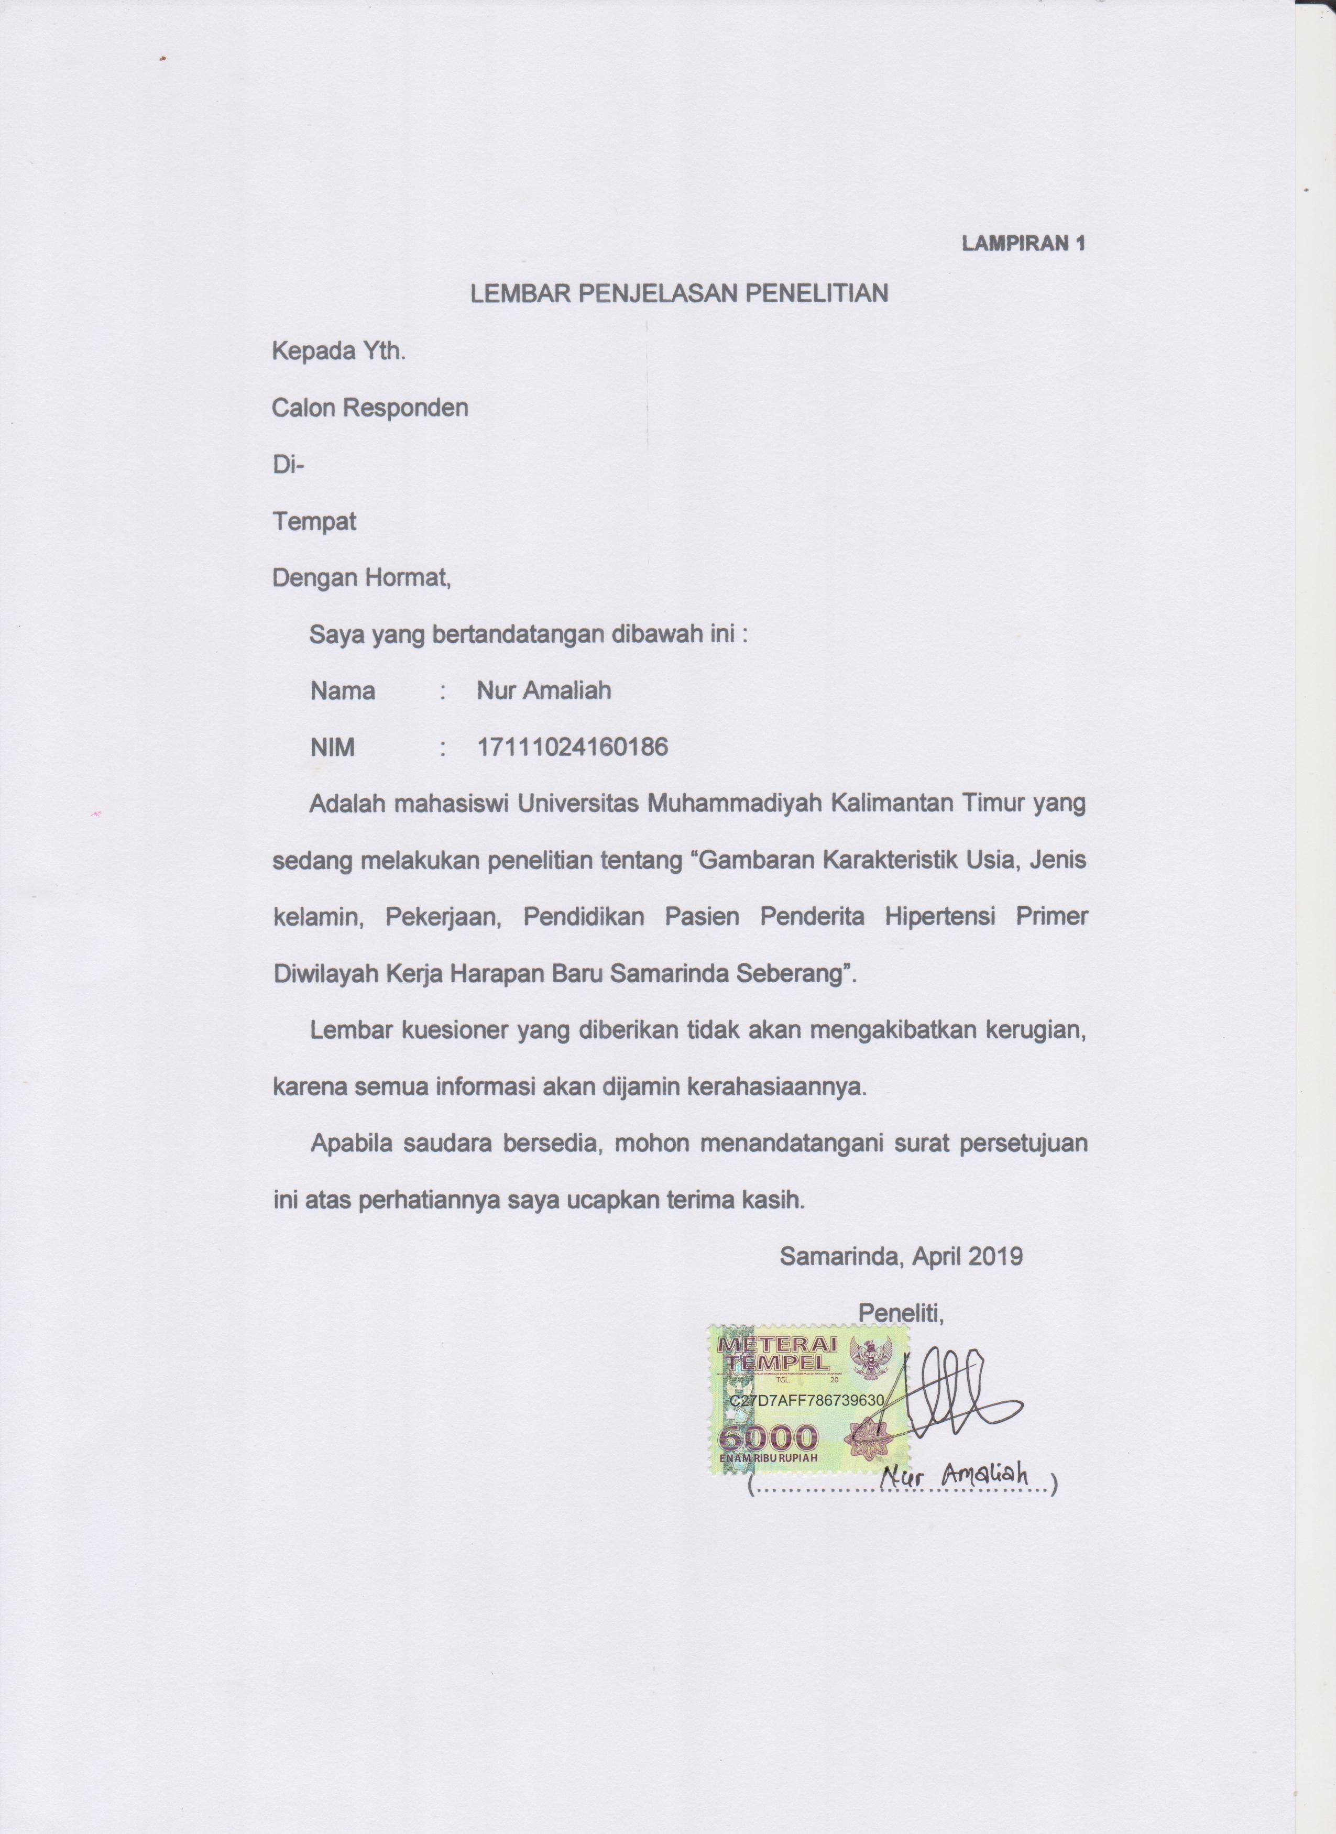
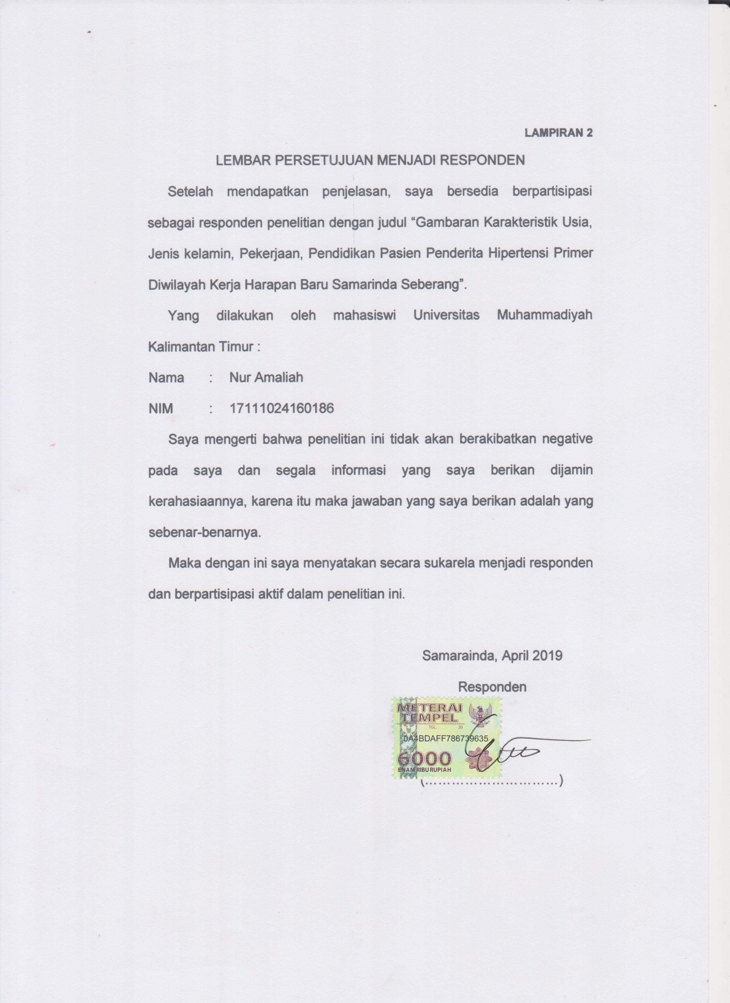
Lampiran 3

DATA RESPONDEN PENDERITA HIPERTENSI
Inisial Nama :
Alamat :
Tekanan Darah :
Keterangan cara pengisian :
Berilah tanda (√) pada kolom jawaban yang sesuai.
        - Usia : …… tahun
- 26- 35 tahun (Masa dewasa Awal )
- 36- 45 tahun (Masa dewasa Akhir)
- 46- 55 tahun (Masa Lansia Awal)
- 56 - 65 tahun (Masa Lansia Akhir)
- > 65 tahun (Masa Manula)
        - Jenis Kelamin
      - Laki-laki
      - Perempuan
        - Pekerjaan
- Pedagang
- Buruh/tani
- PNS
- TNI/Polri
- Pensiunan
- Wiraswasta
- IRT
- Lainnya, sebutkan……..
        - Pendidikan
- Tidak Sekolah
- SD
- SMP/MTs
- SMA/SMK
- Diploma
- Sarjana

Lampiran 4
spss

Statistics
Responden
N | Valid | 97
N | Missing | 0

- Karakteristik
      - Usia
Usia Responden
 |  | Frequency | Percent | Valid Percent | Cumulative Percent
Valid | 26- 35 tahun (Masa dewasa Awal) | 18 | 18.6 | 18.6 | 18.6
Valid | 36- 45 tahun (Masa dewasa Akhir) | 19 | 19.6 | 19.6 | 38.1
Valid | 46- 55 tahun (Masa Lansia Awal) | 33 | 34.0 | 34.0 | 72.2
Valid | 56 - 65 tahun (Masa Lansia Akhir) | 21 | 21.6 | 21.6 | 93.8
Valid | 65 - sampai atas (Masa Manula) | 6 | 6.2 | 6.2 | 100.0
Valid | Total | 97 | 100.0 | 100.0

      - Jenis Kelamin
Jenis Kelamin Responden
 |  | Frequency | Percent | Valid Percent | Cumulative Percent
Valid | Laki-laki | 55 | 56.7 | 56.7 | 56.7
Valid | Perempuan | 42 | 43.3 | 43.3 | 100.0
Valid | Total | 97 | 100.0 | 100.0

      - Pekerjaan
Pekerjaan Responden
 |  | Frequency | Percent | Valid Percent | Cumulative Percent
Valid | Pedagang | 17 | 17.5 | 17.5 | 17.5
Valid | Buruh/Tani | 8 | 8.2 | 8.2 | 25.8
Valid | PNS | 11 | 11.3 | 11.3 | 37.1
Valid | TNI/Polri | 5 | 5.2 | 5.2 | 42.3
Valid | Pensiunan | 13 | 13.4 | 13.4 | 55.7
Valid | Wiraswasta | 15 | 15.5 | 15.5 | 71.1
Valid | IRT | 14 | 14.4 | 14.4 | 85.6
Valid | Pegawai Swasta | 14 | 14.4 | 14.4 | 100.0
Valid | Total | 97 | 100.0 | 100.0

      - Pendidikan
Pendidikan Responden
 |  | Frequency | Percent | Valid Percent | Cumulative Percent
Valid | Pendidikan Rendah (SD-SMP) | 42 | 43.3 | 43.3 | 43.3
Valid | Pendidikan Menengah/ Sedang (SMA/SMK) | 38 | 39.2 | 39.2 | 82.5
Valid | Pendidikan Tinggi (D3/S1/S2/S3) | 17 | 17.5 | 17.5 | 100.0
Valid | Total | 97 | 100.0 | 100.0

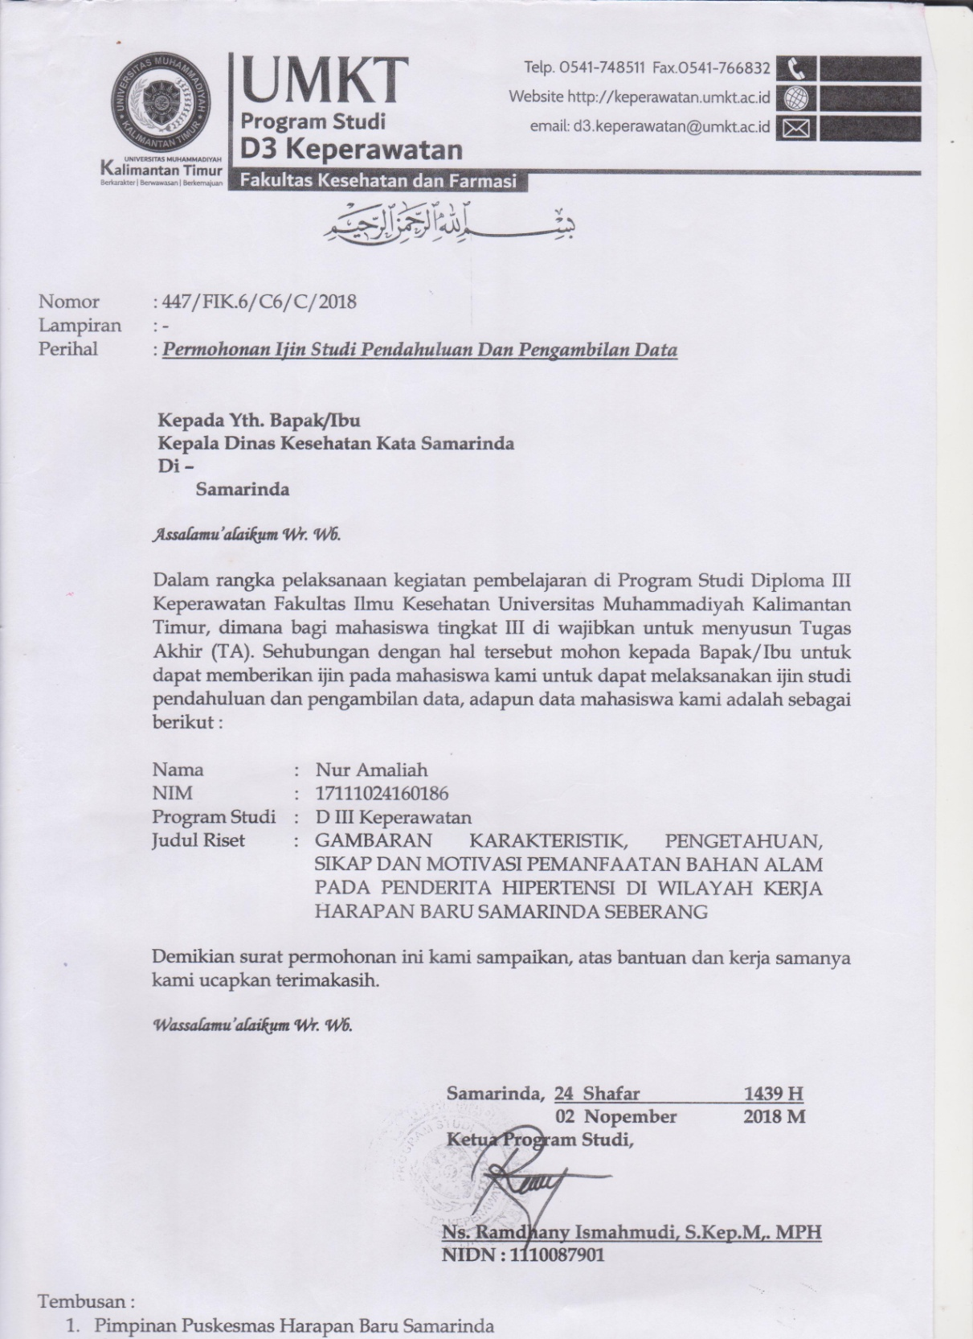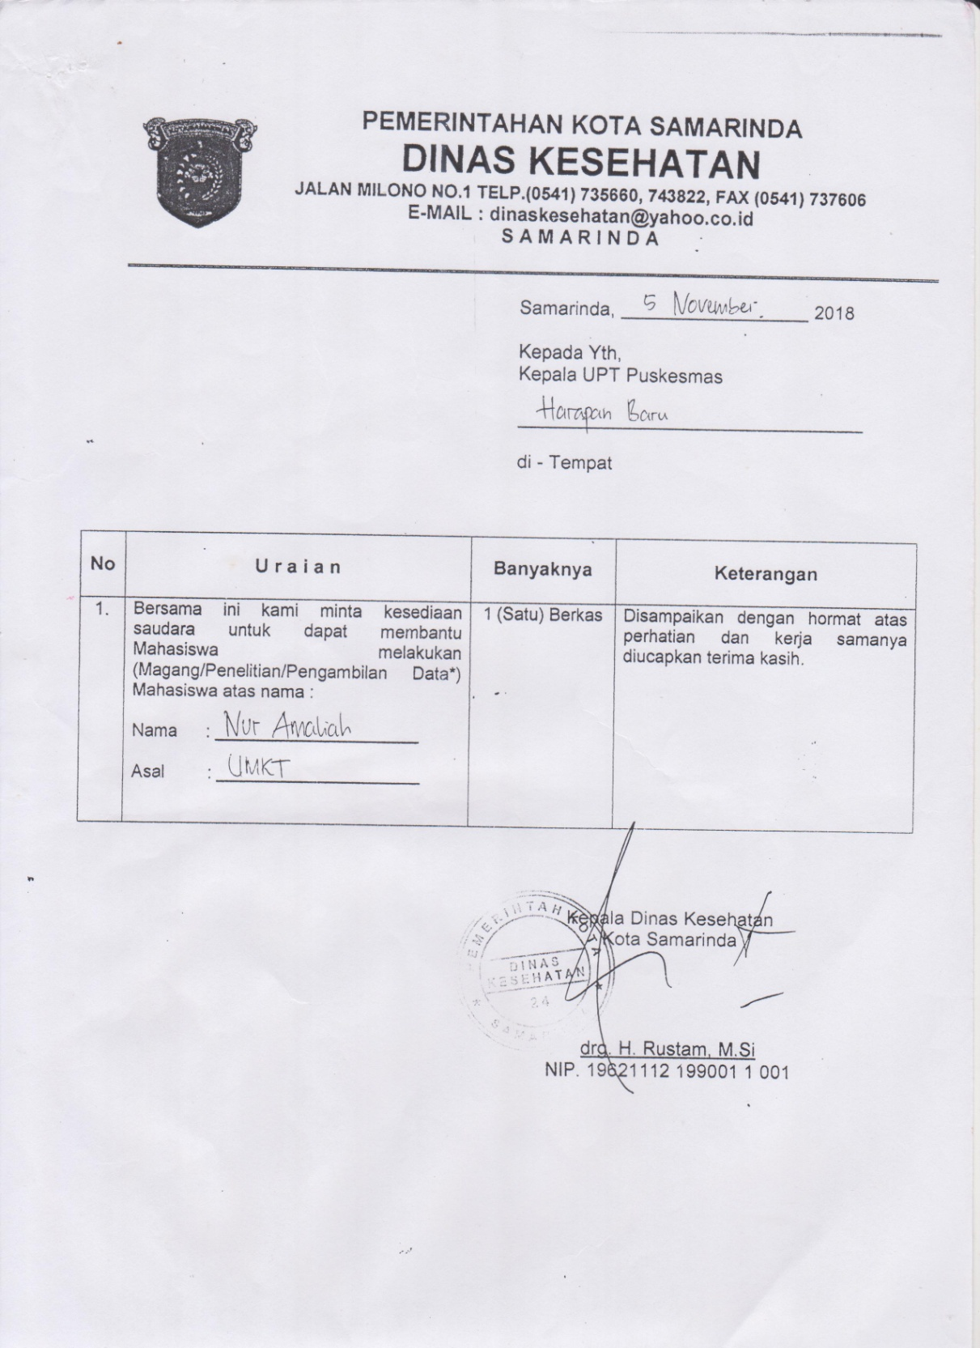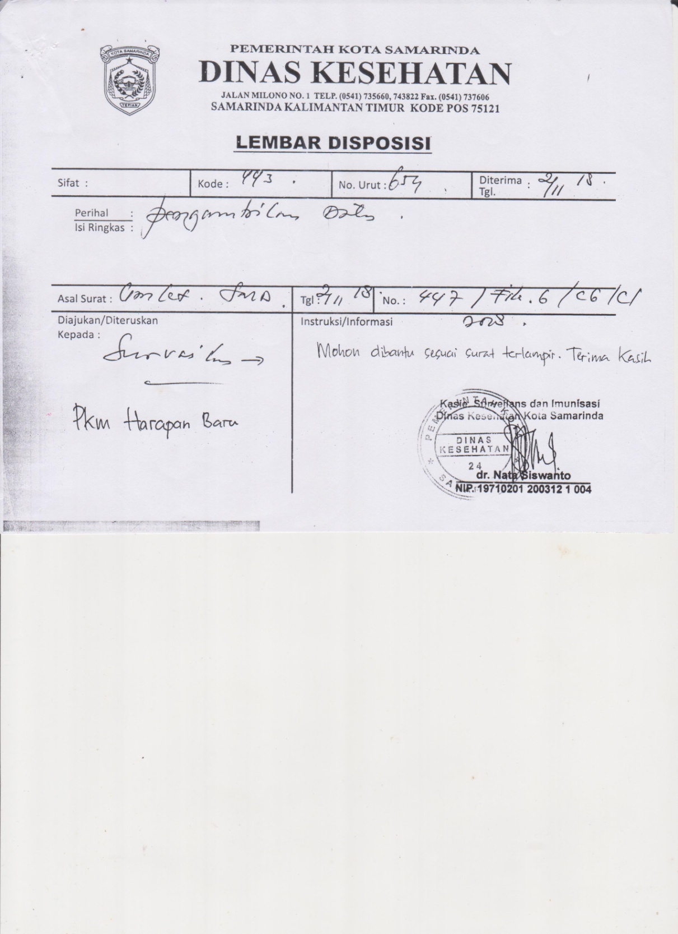

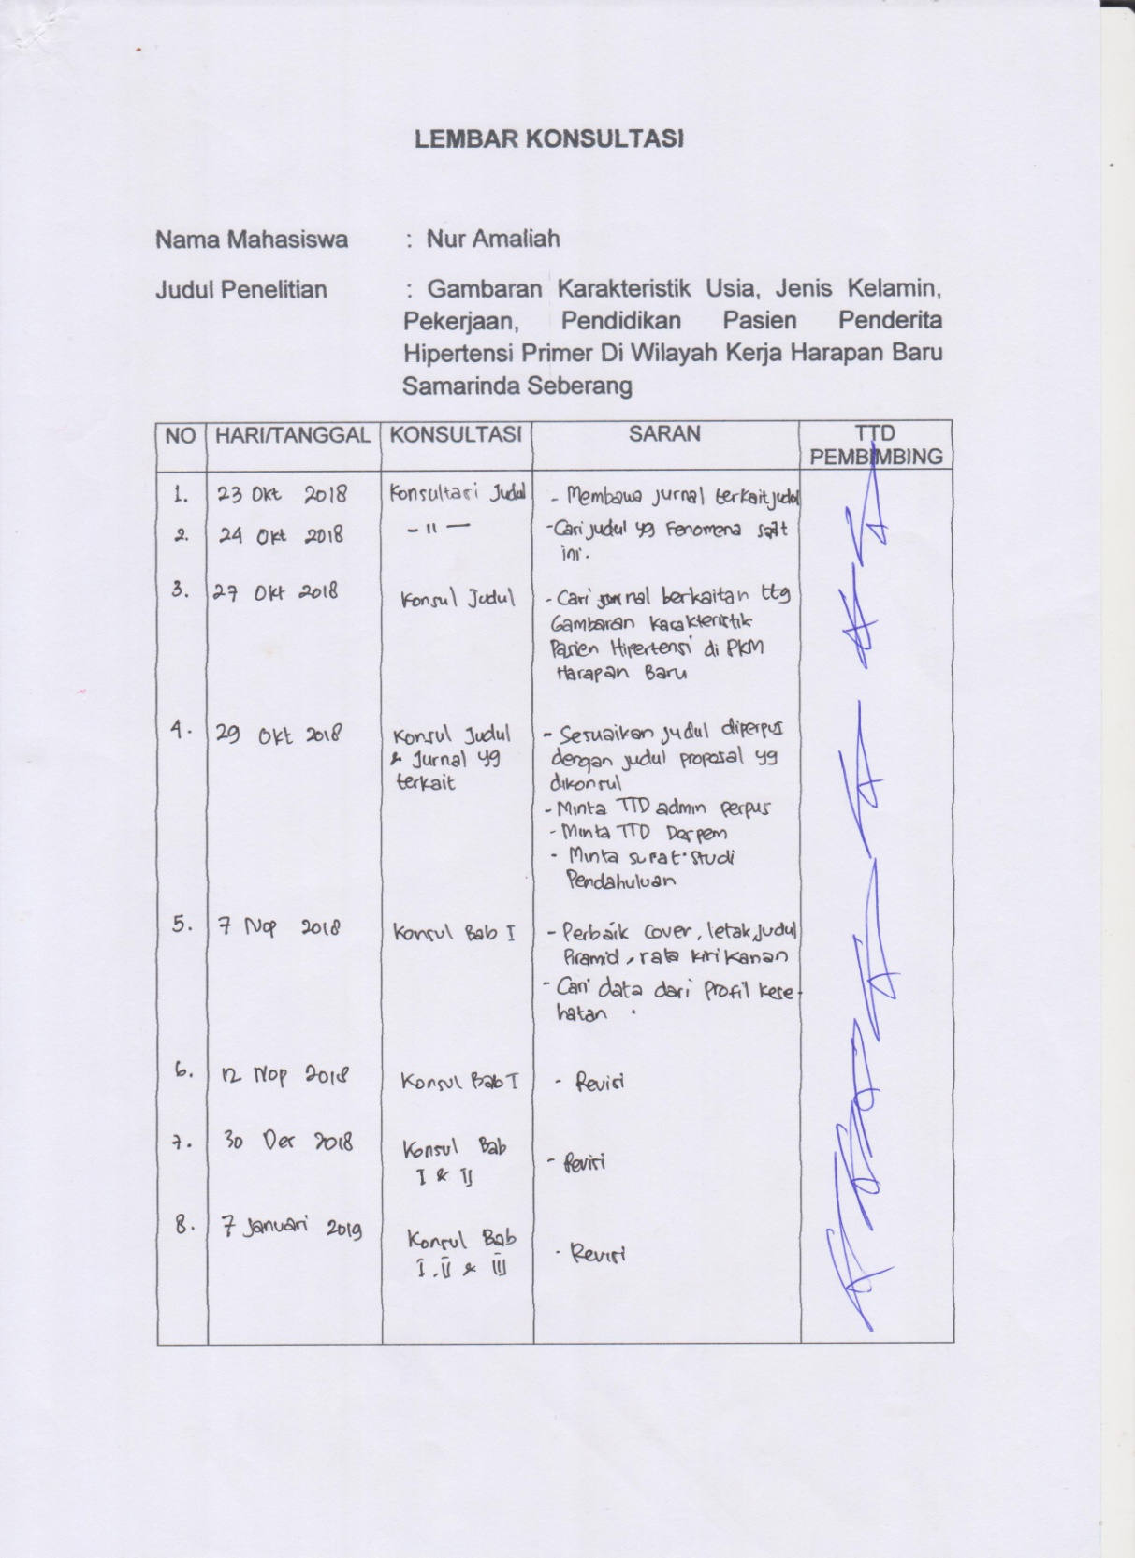
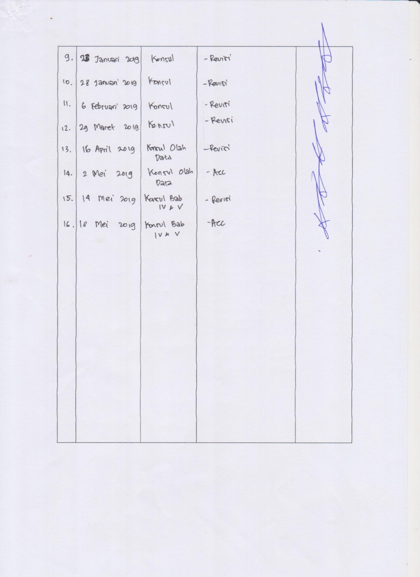

BIODATA PENELITI
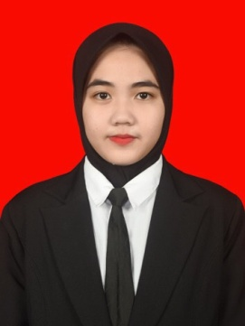
- Data Pribadi
Nama : Nur Amaliah
Tempat, Tanggal Lahir : Muara Jawa, 09 Maret 1998
Alamat : Jl. Al-jawahir RT.08 Kel. Baru Kec. Tenggarong Kutai Kartanegara Kalimantan Timur
- Riwayat Pendidikan
- Tamat TK : 2004 TK Gelatik Muara Jawa
- Tamat SD : 2010 SDN 020 Tenggarong
- Tamat SMP : 2013 SMPN 2 Tenggarong
- Tamat SMA : 2016 SMAN 1 Tenggarong

DAFTAR PUSTAKA

AB Setyawan, RS Nurjanah, R Nurhidayat, S Rifai. 2017. Gambaran Tingkat Pengetahuan Tentang Hipertensi dan Tingkat stres Pada Klien Hipertensi di Klinik Islamic Center Samarinda. Jurnal. HUSADA MAHAKAM : Vol. 4 (4) 181-194.
Agus, Riyanto. 2011. Buku Ajar Metode Penelitian. Jakarta : EGC
Arikunto, S. 2010. Prosedur Penelitian Suatu Pendekatan Praktek , Edisi Jakarta: Rineka Cipta.
Arikunto, S. 2013. Prosedur Penelitian: Suatu Pendekatan Praktik. Jakarta: Rineka Cipta.
Black, J dan Hawks, J. 2014. Keperawatan Medikal Bedah: Manajemen Klinis untuk Hasil yang Diharapkan. Dialih bahasakan oleh Nampira R. Jakarta: Salemba Emban Patria.
Budi, Ls., Sulchan, HM., Wardani, RS. 2011. Beberapa Faktor yang Berhubungan dengan Tekanan Darah pada Usia Lanjut di RW VIII Kelurahan Krobokan Kecamatan Semarang Barat Kota Semarang. Abstrak. Fakultas Kesehatan Masyarakat Universitas Muhammadiyah Semarang.
Creswell, Jhon W. 2016. Research Design Pendekatan Kualitatif, Kuantitatif, dan Mixed. Yogyakarta: Pustaka Pelajar.
Depkes RI. Laporan Hasil Riset Kesehatan Dasar Indonesia tahun 2010. Jakarta : Badan Penelitian dan Pengembangan Kesehatan Depkes RI; 2010.
Depkes RI, 2009. Sistem Kesehatan Nasional. Jakarta
Dinas Kesehatan . 2016. Profil Kesehatan Samarinda Tahun 2016.
Dinas Kesehatan Provinsi Kalimantan Timur. 2018. Profil Kesehatan Kalimantan TimurTahun 2016.
I Azhar. 2015 Gambaran Karakteristik Pasien Hipertensi di Puskesmas Gamping I Sleman Yogyakarta. Skripsi.
Irianto Koes. 2014. Ilmu Kesehatan Masyarakat. Bandung: Alfabet.
Kementrian Kesehatan RI. Profil Kesehatan Indonesia Tahun 2012. Jakarta 2013.
Kementrian Kesehatan RI. Profil Kesehatan Indonesia tahun 2014. Jakarta 2015.
Kementrian Kesehatan RI. Profil Kesehatan Indonesia Tahun 2016. Jakarta 2017.
Kementrian Kesehatan RI. Profil Kesehatan Indonesia Tahun 2018. Jakarta 2018.
Kementrian Kesehatan RI. Riset Kesehatan Dasar; RISKESDAS. Jakarta: 2013.
Lewa, FA., Pramantara, PDI., dan Baning, RBTh. 2010. Faktor-Faktor Risiko Hipertensi Sistolik Terisolasi Pada Lanjut Usia. Berita Kedokteran Masyarakat. 26(4) : 171-178
Nursalam, 2008. Konsep dan Penerapan Metodologi Penelitian Ilmu Keperawatan : Jakarta: Salemba Medika
Notoatmmdjo, Soekidjo. 2010. Promosi Kesehatan:Teori dan Aplikasi. Edisi Revisi.Jakarta:Rineka Cipta.
Peter, Hanns W. 2009. Hipertensi. Diterjemahkan oleh Lily Endang J. Jakarta : PT Bhuana Ilmu Populer.
Puspitasari RT, Hakim R, Damayanti DS. 2015. Studi In Silico Dekokta Daun Salam (Syzygium Polyanthum) Terhadap Angiotensin Converting Enzyme. Jurnal Kedokteran Komunitas. 3(1): 191-199.
Puspitasari, Aprillia, dkk 2014 Asuhan Keperawatan dan Penatalaksanaan Pasien Hipertensi. Laporan, Fakultas Ilmu Keperawatan Universitas Indonesia.
Raisania, I. dkk. 2012 . Hubungan antara Terapi Kortikosteroid degan kejadian Hipertensi pada Anak dengan Sindrom Nefrotik. FK Undip. Semarang.
Rosta, J. 2011. Hubungan Asupan Energi, Protein, Lemak dengan Status Gizi dan Tekanan Darah Geriatri di Panti Wredha Surakarta. Skripsi. Universitas Muhammadiyah Surakarta. Surakarta.
Saferi W, Andra., Mariza P, Yessie. 2013. KMB 2 :Keperawatan Medikal Bedah (Keperawatan Dewasa Teori dan Contoh Askep). Yogyakarta : Nuha Medika.
Sekaran, Uma. 2014. Metodologi Penelitian untuk Bisnis (Research Methods for Business). Buku 1 Edisi 4. Jakrta: Salemba Empat.
Sugiyono, 2009, Metode Penelitian Kuantitatif, Kualitatif dan R&D, Bandung : Alfabeta.
Sugiyono. 2011. Metode Penelitian Administratif. Bandung: Alfabeta.
Sugiyono. 2013. Metode Penelitian Pendidikan Pendekatan Kuantitatif, Kualitatif, dan R&D. Bandung: Alfabeta.
Sugiyono. 2014. Metode Penelitian Pendidikan Pendekatan Kuantitatif, Kualitatif, dan R&D. Bandung: Alfabeta.
Suryo. 2011. Genetika Manusia. Yogyakarta: Gadjah Mada University Press
Udjianti, Wajan. 2011. Keperawatan Kardiovaskular. Jakarta: Salemba Medika
Wahyuningsih, dan Astuti, E. 2013. Faktor Yang Mempengaruhi Hipertensi pada Usia Lanjut. Jurnal Ners dan Kebidanan Indonesia. Vol. 1, No. 3, Tahun 2013, 71-75
Wijaya, A.S dan Putri, Y.M. 2013. Keperawatan Medikal Bedah 2, Keperawatan Dewasa Teori dan Contoh Askep. Yogyakarta : Nuha Medika

